Лабораторная работа №4
Packet Tracer - Настройка начальных параметров коммутатора
Ибраев Дамир Беркутбаевич, группа ЛБ-03.01
Цель:
Освоить и закрепить навыки начальной настройки коммутатора Cisco в среде Packet Tracer. В ходе выполнения работы необходимо проверить конфигурацию коммутатора по умолчанию, задать имя устройству, настроить пароли для защиты доступа к консоли и привилегированному режиму, включить шифрование паролей, а также создать предупреждающее сообщение дня (баннер MOTD). Кроме того, требуется сохранить текущую конфигурацию в энергонезависимой памяти (NVRAM), чтобы изменения не потерялись после перезагрузки устройства. В завершение аналогичные действия выполняются для второго коммутатора, что позволяет закрепить практические навыки базовой настройки сетевого оборудования Cisco.
Задачи:
- Проверка конфигурации коммутатора по умолчанию
- Настройка основных параметров коммутатора
- Настройка баннера MOTD (сообщения дня)
- Сохранение файлов конфигурации в NVRAM
- Настройка коммутатора S2
Ход работы:
Часть 1. Проверьте конфигурацию коммутатора по умолчанию
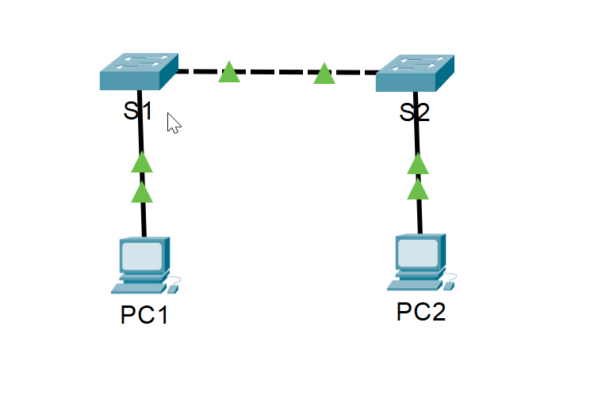
Захожу на коммутатор S1
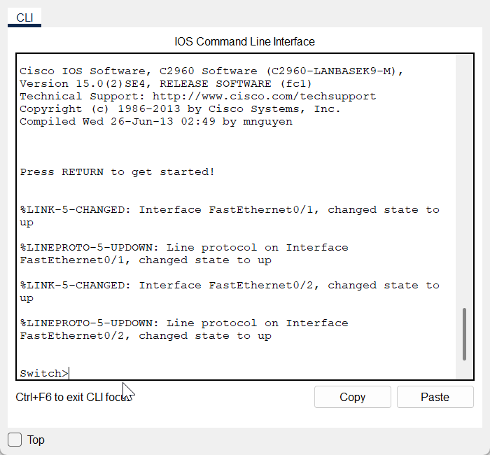
Захожу на CLI и нажимаю на клавишу ввода
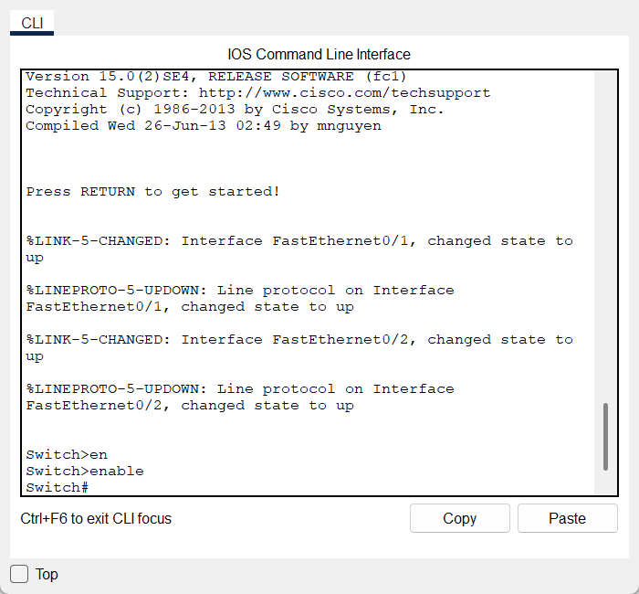
Ввожу enable, меняется значок, тем самым вхожу в привилегированный режим EXEC
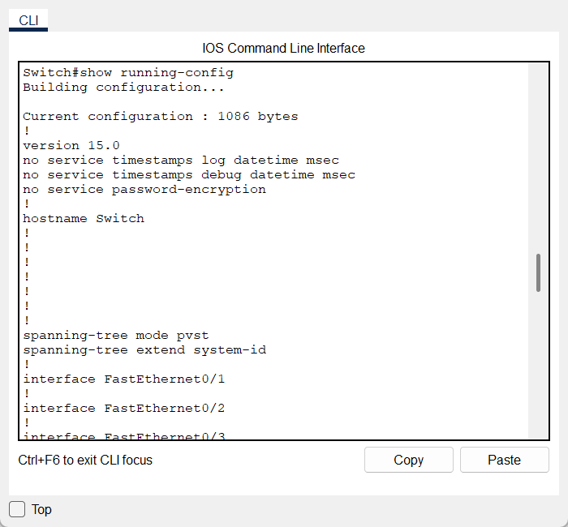
Ввожу команду show running-config
После ввода команды появляется информация коммутатора
У коммутатора 24 порта FastEthernet и 2 порта GigabittEthernet
Сообщение line vty 0 4 и line vty 5 15 показывает, что диапазон значении, отображаемых vty-линиях поддерживает 16 линии
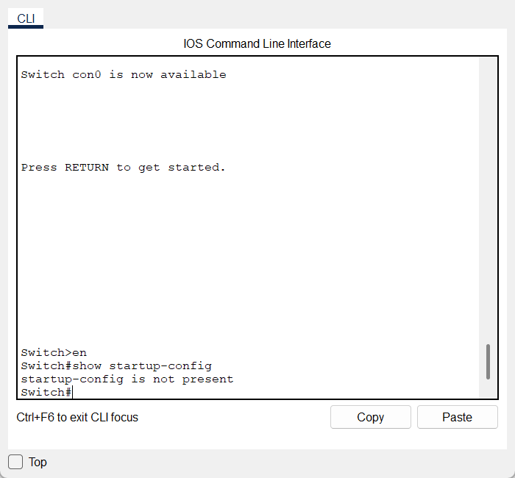

Чтобы узнать текущее содержимое энергонезависимого ОЗУ (NVRAM) надо написать команду show startup-config, но из-за того, что в NVRAM нет сохранённого файла конфигурации, выводится сообщение startup-config is not present
Часть 2. Настройка основных параметров коммутатора
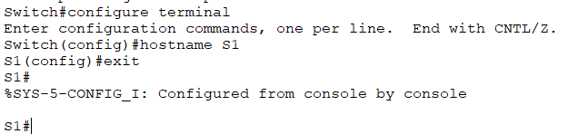
Ввожу команды configure terminal, hostname S1 и exit. После ввода команды configure terminal устройство входит в режим глобальной конфигурации, при hostname S1 имя устройство меняется с Switch на S1, после выхода устройство переходит обратно в привилегированный режим
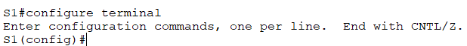
Опять вхожу в режим глобальной конфигурации
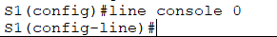
Ввожу команду line console 0
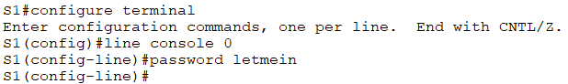
Устанавливаю пароль letmein
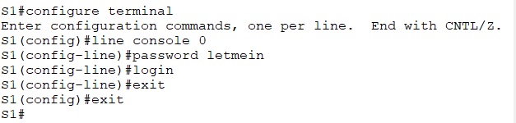
Ввожу команду login для того, чтобы активировать проверку пароля при доступе к этой линии. и выхожу из режима конфигурации линий и режима глобальной конфигурации
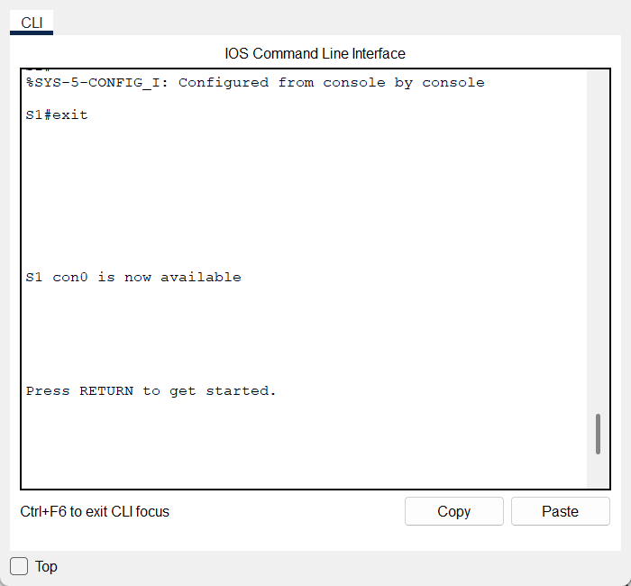
Выхожу из привилегированного режим
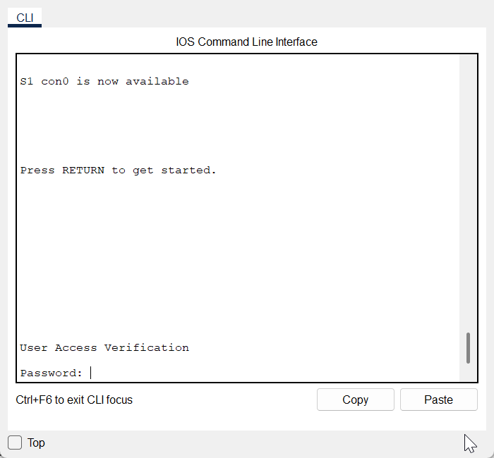
И нажимаю Enter. После этого устройство просит пароль
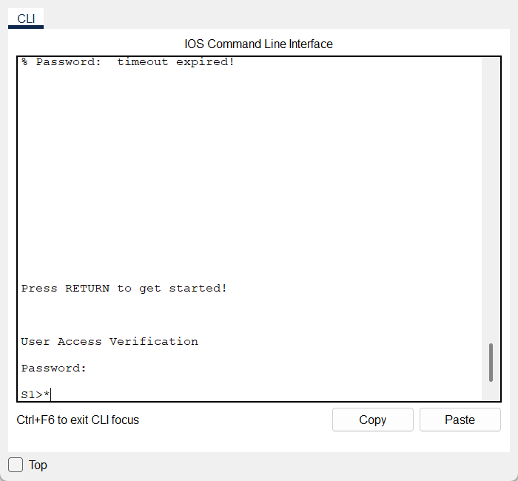
Ввожу пароль letmein
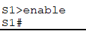
Вхожу в привилегированный режим
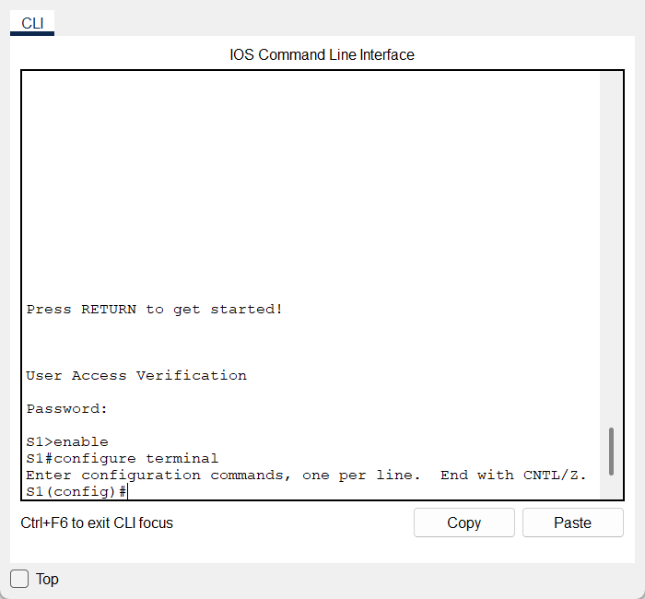
Вхожу в режим глобальной конфигурации
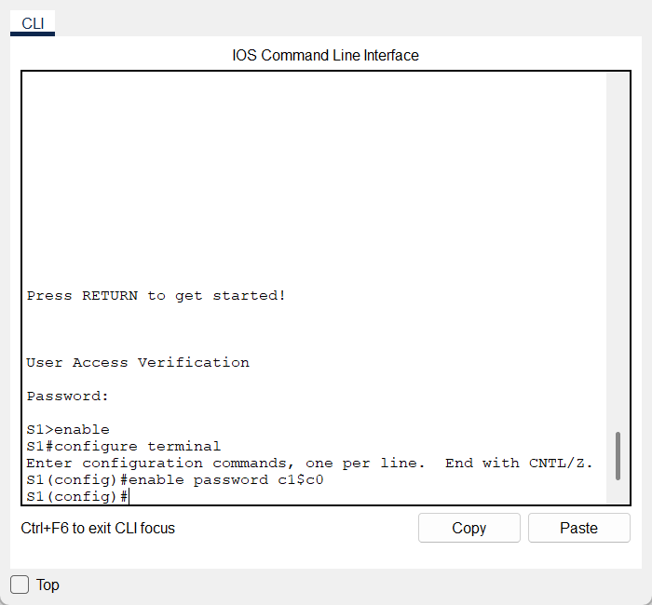
И устанавливаю пароль для привилегированный режима c1$c0
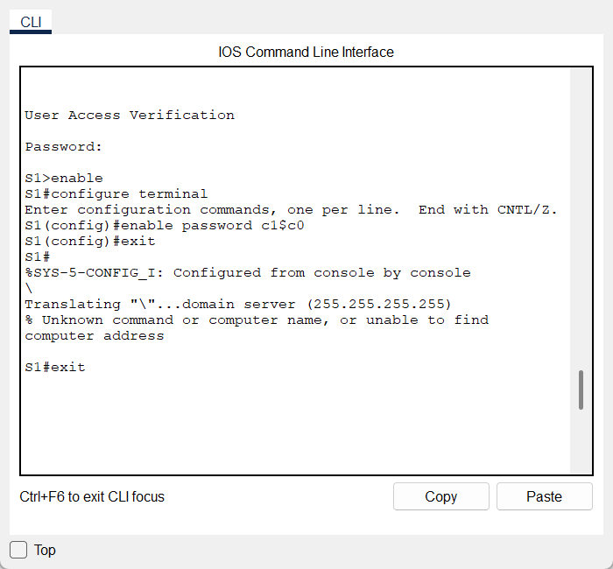
Выхожу из двух режимов
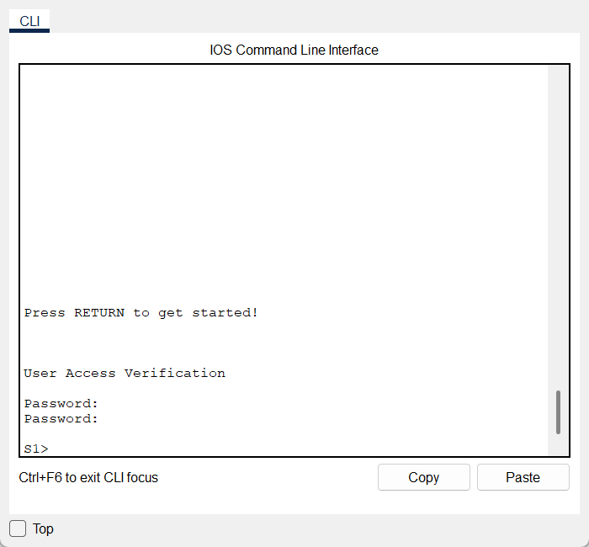
Ввожу пароль для входа в устройство
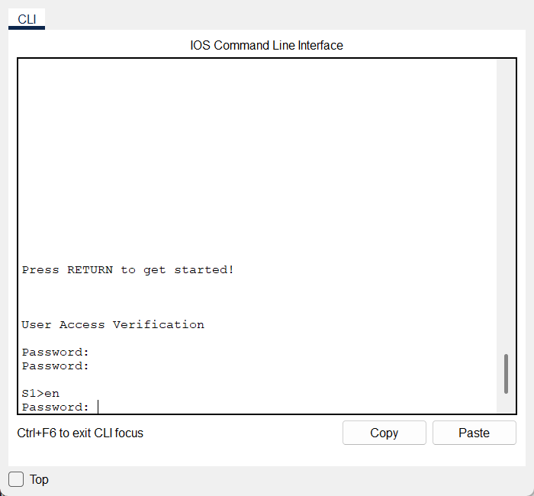
Вхожу в привилегированный режим, но надо ввести пароль
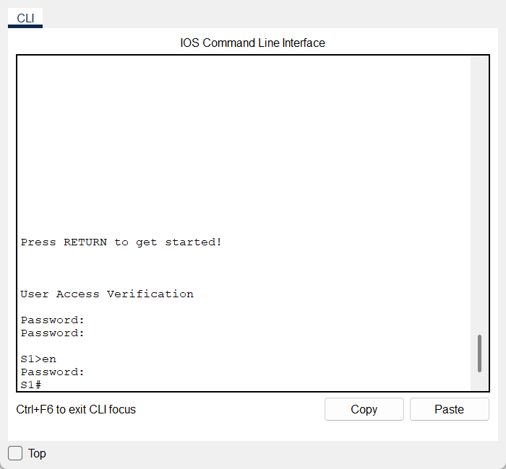
Ввел пароль и вхожу в режим EXEC
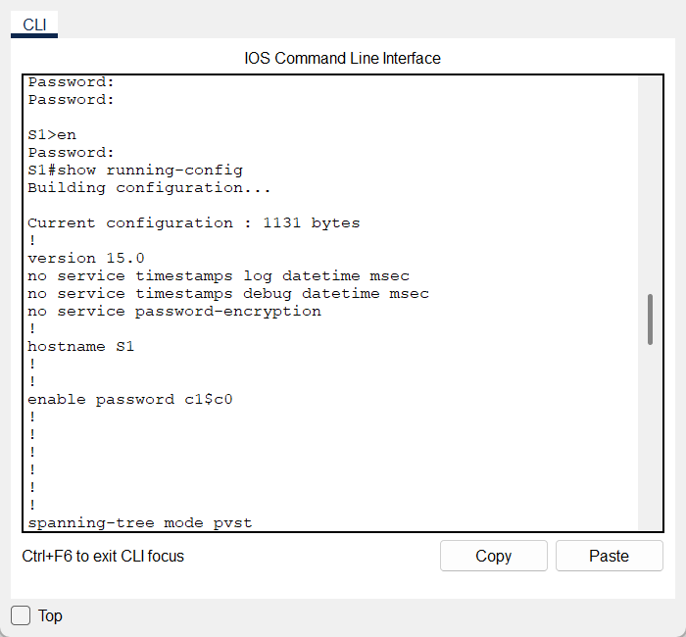
Проверяю конфигурацию, изучив содержимое файла running-configuration file

Ввожу config t
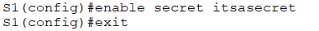
И перезаписываю пароль с помощью enable secret на itsasecret для режима EXEC и выхожу из режима
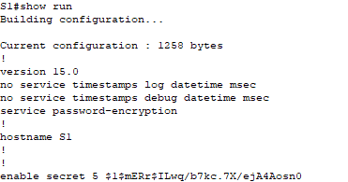
Через команду show run вижу, что в качестве пароля enable secret виден его зашифрованная версия, пароль отображается так, потому что команда enable secret использует одностороннее хэширование (алгоритм MD5).
- Пароль не хранится в открытом виде — он преобразуется в уникальный хэш.
- Этот хэш невозможно обратно расшифровать (только подобрать перебором, что крайне сложно).
- Даже админ устройства не увидит оригинальный пароль, только его хэш.
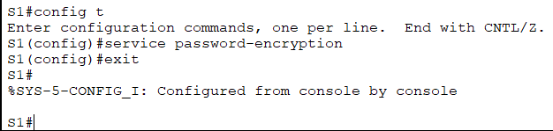
Ввожу опять config t, и шифрую открытые пароли с помощью команды service password-encryption.
Другие пароли будут храниться в файле конфигурации в виде обычного текста или в зашифрованном виде, это зависит от команды.
- В зашифрованном виде: Пароль, заданный командой enable secret, всегда хранится в зашифрованном виде. Это безопасный метод.
- В открытом тексте: Пароли для консоли и удаленного доступа (VTY), заданные старой командой password, по умолчанию хранятся как открытый текст.
- Слабое шифрование: Команда service password-encryption шифрует эти пароли, но это ненадежное шифрование, которое легко взломать.

Часть 3: Настройте баннер MOTD

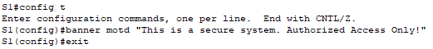
Захожу в режим конфигурации и через команду banner motd записываю “сообщение дня” и выхожу из режима
Баннер MOTD (Message of the Day) появляется при каждом подключении к устройству — то есть до ввода имени пользователя и пароля. Его видят все, кто пытается получить доступ к коммутатору (через консоль, Telnet, SSH и т.д.).
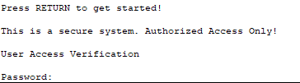
Баннер выполняет информационную и юридическую функцию:
- Предупреждает о том, что доступ разрешён только авторизованным пользователям.
- Отсекает случайных или несанкционированных попытчиков — сразу ясно, что устройство защищено.
- Юридическая защита: если кто-то попытается подключиться без разрешения, наличие баннера служит официальным уведомлением, что доступ несанкционирован — это может использоваться как доказательство при расследовании инцидентов безопасности.

Часть 4. Сохранение и проверка файлов конфигурации в NVRAM.

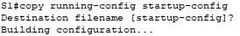

В режиме EXEC я ввожу команду copy running-config startup-config, после сообщения Destination filename [startup-config]? Я нажимаю Enter и после этого выполняется резервное копирование файла конфигурации в NVRAM

Проверяю что после перезагрузки коммутатора все сохранилось

Для этого я перезагружаю коммутатор через команду reload и подтверждаю перезагрузку нажав на enter

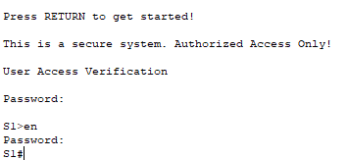

Вхожу в систему и в режим EXEC

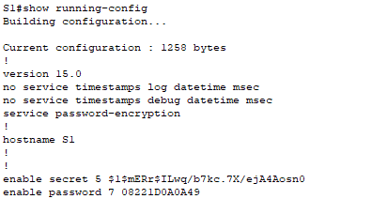

После ввожу команду show running-config и проверяю, что все сохранилось. После проверки убеждаюсь, что сохранение прошло успешно
Короткая форма команды для резервного копирования: wr
Команда для просмотра содержимого NVRAM: show startup-config
Чтобы сверить, что все изменения были записаны в файл надо написать команду show startup-config и show running-config и сверить данные, которые эти команды дали. По картинкам видно что все изменения были внесены в файл
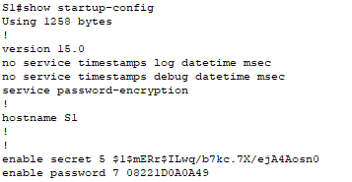
Часть 5. Настройка коммутатора S2
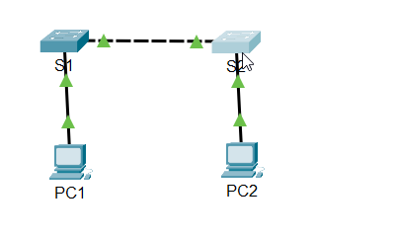
Теперь перехожу ко 2-му коммутатору
Вхожу в режим EXEC через команду en
Вхожу в режим глобальной конфигурации
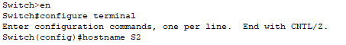
Устанавливаю имя устройства S2
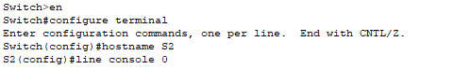
Вхожу в режим настройки консольной линии
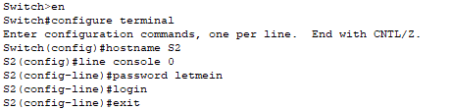
Защищаю коммутатор паролем letmein, ввожу команду login и выхожу из режима настройки консольной линии
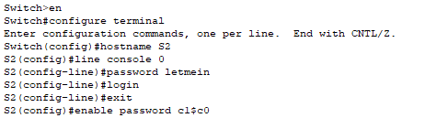
Ставлю пароль c1$c0 для привилегированного режима
И в качестве пароля enable secret — itsasecret.
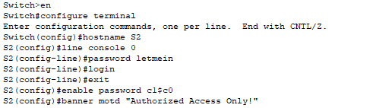
Через banner motd ставлю “сообщение дня”
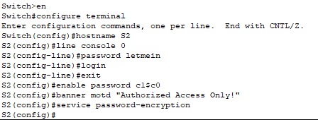
Шифрую все открытые пароли через service password-encryption
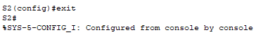
Выхожу из режима конфигурации
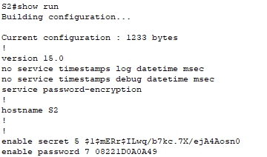
Через show run проверяю конфигурацию, вижу что включено шифрование открытых паролей, имя изменено на S2, зашифрованный пароль для привилегированного режима и пароль enable secret
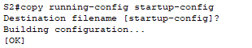
Сохраняю конфигурацию, чтобы при потере питания ничего не потерять
Перезагружаю коммутатор
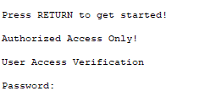
После перезагрузки вижу “сообщение дня” и строка ввода пароля. Ввожу пароль letmein
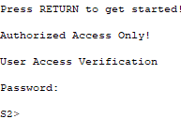
Вхожу
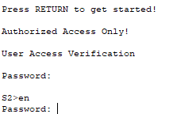
Вижу, что при входе в режим EXEC через en, программа запрашивает пароль
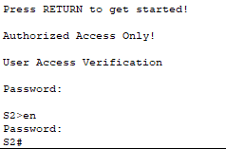
Успешно вхожу паролем itsasecret тем самым проверив баннер MOTD, пароль к входу в систему и пароль ко входу в привилегированный режим
Настройка завершена
Выводы
В ходе выполнения лабораторной работы в симуляционной среде Cisco Packet Tracer была реализована комплексная процедура инициализации, конфигурирования, защиты и верификации сетевых коммутаторов уровня доступа Catalyst 2960, функционирующих под управлением операционной системы Cisco IOS версии 12.2/15.0, что позволило сформировать устойчивые практические навыки системного администрирования сетевого оборудования корпоративного уровня. Лабораторная работа включала многокомпонентные действия, направленные на исследование исходной конфигурации (default configuration audit), реализацию административной идентификации (hostname assignment), обеспечение многоуровневой аутентификации и криптографической защиты учетных данных, а также сохранение и контроль конфигурационной персистентности (configuration persistence) в энергонезависимой памяти (NVRAM).
На первом этапе был проведен диагностический аудит конфигурации коммутатора с использованием команд show running-config и show startup-config, что позволило определить количественные и качественные параметры интерфейсных модулей FastEthernet и GigabitEthernet, диапазоны виртуальных терминальных линий (vty lines), а также текущий статус энергонезависимой памяти и конфигурационного файла startup-config. Отсутствие последних свидетельствовало о необходимости проведения инициализации системных параметров, а также внедрения процедур синхронизации конфигурационных данных с рабочей памятью (running-config synchronization).
На следующем этапе выполнена персонализация сетевого устройства, заключающаяся в присвоении уникального логического идентификатора (hostname), что обеспечивает уникализацию сетевого объекта в топологии управления (management topology) и упрощает мониторинг через системы сетевого управления (Network Management Systems, NMS). Для обеспечения кибернетической устойчивости интерфейса командной строки (CLI) внедрены многоуровневые механизмы аутентификации, включающие пароль консольного доступа (line console 0 password), пароль привилегированного режима (enable password) и криптографически стойкий пароль (enable secret). Команда login активировала обязательную процедуру аутентификации пользователей, предотвращая несанкционированный доступ к привилегированным режимам EXEC и снижая вероятность эксплуатации уязвимостей управления доступом (access control vulnerabilities).
Для защиты конфиденциальности учетных данных была активирована команда service password-encryption, что обеспечило криптографическую трансформацию паролей (password obfuscation) и исключило возможность их компрометации при просмотре конфигурационного файла или резервной копии. Создание баннера MOTD (Message of the Day) реализовало информационно-предупредительную политику безопасности, выполняя функцию юридического уведомления и предупреждения о несанкционированных действиях, а также формируя стандарт взаимодействия пользователя с устройством (user access protocol).
Заключительный этап включал процедуру сохранения активной конфигурации (running-config) в энергонезависимую память (startup-config) посредством команды copy running-config startup-config, обеспечивающую персистентность параметров конфигурации после перезапуска устройства или отключения питания. Контроль целостности и консистентности данных был выполнен через команды show startup-config и show running-config, что позволило зафиксировать успешное применение всех изменений, включая административные идентификаторы, политики аутентификации, криптографические параметры и информационные баннеры.
Аналогичная методика конфигурирования была реализована для второго коммутатора (S2), что позволило консолидировать компетенции по администрированию L2-устройств, закрепить навыки работы с иерархическими режимами Cisco IOS (User EXEC, Privileged EXEC, Global Configuration), освоить процедуры управления конфигурационными файлами, криптографическую защиту паролей и организацию системных уведомлений.
В результате проведенной лабораторной работы достигнуты следующие научно-технические и практические результаты:
- Освоена методология командной конфигурации и инициализации коммутаторов уровня доступа с использованием интерфейса CLI.
- Реализованы механизмы многоуровневой аутентификации и криптографической защиты учетных данных, включая консольные и привилегированные пароли.
- Применены инструменты информационно-предупредительной политики (баннеры MOTD) для формирования стандартов взаимодействия пользователей с устройствами.
- Осуществлена процедура синхронизации и персистентного хранения конфигурационных данных в NVRAM с обеспечением контроля целостности.
- Закреплены компетенции по администрированию и мониторингу сетевых устройств уровня канального слоя (Layer 2 switching), включая управление интерфейсами FastEthernet и GigabitEthernet, настройку VTY-линий и контроль доступа.
Таким образом, лабораторная работа способствовала формированию высокого уровня технической и методологической компетенции в области начального конфигурирования, защиты и документирования параметров сетевых коммутаторов Cisco, создавая базу для дальнейшего освоения технологий VLAN-сегментации, протоколов предотвращения петель (STP/RSTP), маршрутизации уровня L3 и комплексной сетевой безопасности корпоративного уровня.

